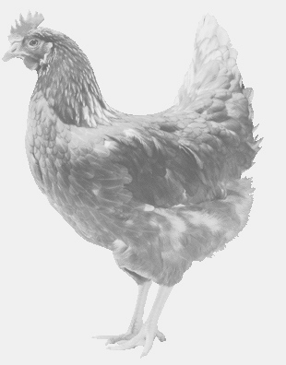
SVOBODA – Lučice
drůbežárna Vadín, www.drubezsvoboda.cz 569489358, 777989857
NOSNÉ KUŘICE
barva červená a černá
Stáří: 17 týdnů
Cena: 270,- Kč/kus
Středa 26. srpna 2026
V 14.10 hod. – Sobčice
U obecního úřadu

Možno objednat: 569 489 358 svoboda.lucice@seznam.cz

